LIKOVNI ELEMENTI
točka
linija
svetlo - temno
barva
orisni
orisani
prostor
oblika
likovne spremenljivke

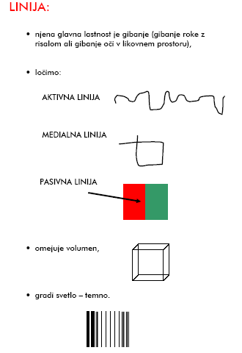
SVETLO - TEMNO:
• likovni element, ki povzroči zaznavo prostorske
globine in površine teles,
• ima sposobnost orisovanja tretje dimenzije teles

TOČKA:
• najmanjši orisni likovni element,
• likovna lastnost točke je, da pritegne pogled in ga
zaustavi,
• oriše LINIJO,
•oriše SVETLO – TEMNO,
• oriše PLOSKEV.

RISANJE
črta (linija)
oblika: ravna, kriva, sklenjena, nesklenjena, prekinjena, neprekinjena
debelina: tanka, debela
lega:poševna navpična vodoravna
dolžina:kratka, dolga

RISARSKE TEHNIKE
• SVINČNIK:
- trdi svinčniki (H, 2H, . . .),
- vmesni (HB),
- mehki svinčnik (B, 2B, 3B, . . .),
- rišemo na hrapavo ali gladko podlago.

•OGLJE:
- črte različnih debelin
- svetlejše ali temnejše črte
- rišemo na hrapavo podlago – risalni list, ovojni papir, bel ali
toniran papir,
- risbo z ogljem fiksiramo – utrdimo z lakom za lase.

• FLOMASTER
- črte so enakomerne,
- ne moremo jih popravljati,
- uporabljamo različno debele flomastre,
- rišemo na gladko podlago.

• TUŠ

- risba s tušem in peresom,
- risba s tušem in čopičem,
- risba s tušem in trsko.

• LAVIRANA RISBA
- na suho podlago,
- na mokro podlago,
• PRASKANKA
- voščenka +tuš,
- rumenjak + tuš.

• LUŠČENKA

LAVIRANA RISBA
suha podlaga:
1. narišemo risbo s tušem in peresom, čopičem ali trsko,
2. ko se risba posuši, zapolnimo površine z razredčenim tušem.
mokra podlaga:
1. na navlažen list rišemo s tušem in peresom,čopiči ali trsko,
2. tuš se razliva, dobimo različne naključne in nejasne črte

upodabljanje površine
• naravno ali umetno površino lahko upodobimo s točkami,črtami ali barvo.
• struktura – upodobljena sestava (struktura) predmeta.
• tekstura – upodobljena površina predmeta.
• faktura – vidna sled orodja, s katerim je bila površina obdelana (sledi dleta na lesu, vidne poteze čopiča na platnu, sledovi rok in prstov na glini).

slikanje
slikarski materiali
a) tekoči:
tempere,akvareli, čopič akril,oljne barve, → ČOPIČ
flomastri.

b) suhi:
• suhe barvice,
• voščenke,
• krede.

slikarske tehnike
• slikanje s tempera barvami:
- prekrivajoče barve,
- podlaga – papir,
- barve mešamo na paleti,
- uporabljamo ploščate čopiče.
• slikanje z vodenimi barvami:
- lazurne barve,
- svetlimo z vodo,
- slikamo na suho ali mokro podlago,
- uporabljamo mehke (okrogle) čopiče.

barva:
• sončna svetloba pada na predmete – njihove površine
en del svetlobe vpijejo, en del pa odbijejo – ta odbiti del nam pove, kakšne barve so predmeti,
• steklena prizma lomi belo svetlobo v spekter barvnih svetlob – v mavrico
v mavrici, v spektru sončne svetlobe, si sledijo valovna področja, ki jih zaznavamo kot različno obarvana, v naslednjem vrstnem redu:
valovna dolžina svetlobe barva
650-800 milimikronov rdeče
590-640 milimikronov oranžno
550-580 milimikronov rumeno
490-530 milimikronov zeleno
460-480 milimikronov modro
440-450 milimikronov indigo modro
390-430 milimikronov vijolično

BARVNE DIMENZIJE:
• BARVNOST ali PESTROST/ kromatičnost
Je kvaliteta barv, ki jih ločuje med seboj in jo označujemo z besedami rdeča, modra, zelena, . . ..
ČISTOST ali NASIČENOST (moč barve – šibko oranžna ali močno oranžna)
Najbolj čiste in nasičene so barvne svetlobe v spektru.
Čistost ali nasičenost pri snovnih barvah pomeni največjo stopnjo njihove pestrosti – kakšna količina čiste barve je v nekem odtenku.

• SVETLOST
Je značilnost, ki barvi določa svetlostno stopnjo.

BARVNO MEŠANJE:
• MEŠANJE BARVNIH SNOVI – pri tem mešanju vidimo tiste svetlobe, ki jih v mešanju udeležene barvne snovi odbijajo
RU + MO = ZE
RU + RD = OR
MO + RD = VI

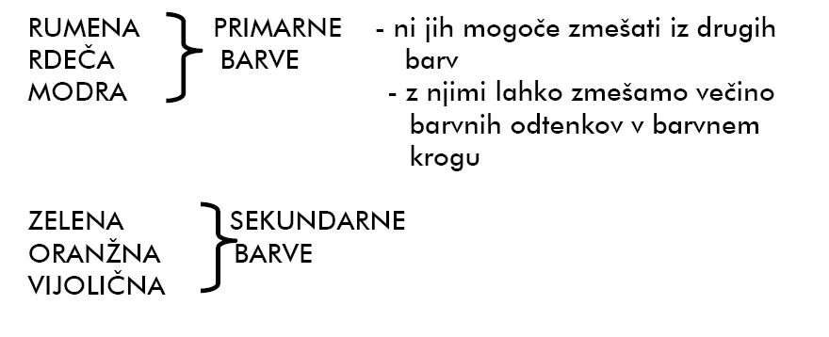
Slika 1



SPREMINJANJE BARVE:
• barvo mešamo z BELO ali ČRNO – dobimo različne TONE ali SVETLOSTNE ODTENKE,
• mešamo svetle in temne barve iz barvnega kroga – dobimo BARVNE ODTENKE,
• barvnim odtenkom dodajamo nevtralni barvi – črno in belo – SVETLOSTNI IN BARVNI ODTENKI.

PESTRE, MANJ PESTRE IN NEPESTRE BARVE
čiste, nasičene, žive, močne nevtralne barve (puste, žalostne)
• pestri barvi primešamo belo ali črno (svetlostni odtenki)
• mešamo pestre barve med seboj (barvni odtenki)

barvna nasprotja ali kontrasti:
• komplementarni kontrast – se pokaže med barvami, ki si v barvnem krogu stojijo nasproti – komplementarni pari.
• toplo – hladni kontrast – odnos med toplo in hladno barvo
• svetlo – temni kontrast – odnos med svetlimi in temnimi barvami

tople in hladne barve:
barve v barvnem krogu lahko razdelimo na - tople: rdeča, oranžna,rumena,
in hladne: modra, zelena, VIJOLIČNA.

GRAFIKA:

• gr. »graphein« - pomeni pisati ali vrezovati,
• ali TISKARSTVO,
• ločimo INDUSTRIJSKO in
- strojni tisk,
- visoka naklada,
- nalepke, znamke,revije, časopisi,knjige, . . .
UMETNIŠKO grafiko
- umetnik izdela SKICO ali OSNUTEK,
- nato izdela MATRICO (osnovna grafična plošča, skatere odtiskujemo),
- matrico premaže s TISKARSKO BARVO,
- nato na matrico položi list papirja in jo odtisne –ročno s kostjo ali s stiskalnico,
- rezultat tiskanja je ODTIS ali GRAFIČNI LIST.

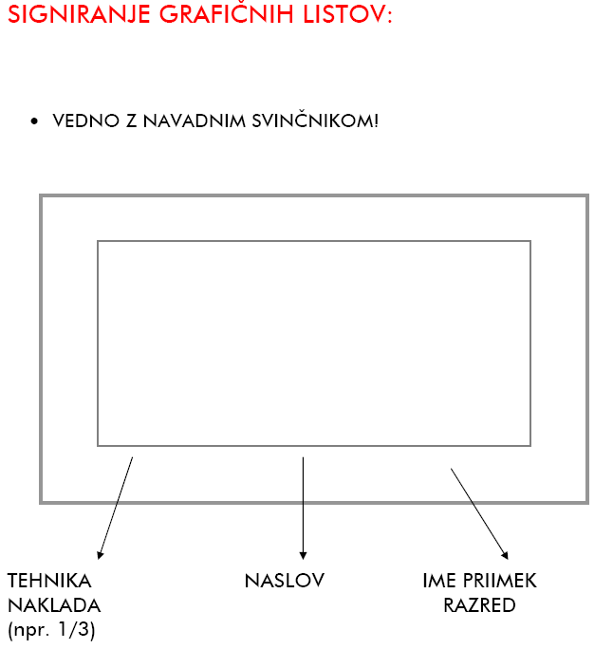

GRAFIČNE TEHNIKE:
(primerne za delo v nižjih razredih osnovne šole)
• tisk s pečatniki (krompir, jabolko, . . .),
• monotipija (črno – bela ali slikarska),
• tisk s šablonami,
• frotaž,
• kolažni ali montažni tisk (različni materiali -karton, valovita lepenka, tekstil, . . .),
• kolagrafija,
• računalniška grafika (paintbrush, slikar, . . .)

RITEM
• ponavljanje istega elementa (npr. BITJE SRCA),
• ponavljanje z variacijami – variacije povzročijo raznolikost,napetost (SONCE - LUNA, POMLAD – POLETJE – JESEN – ZIMA)

PO VELIKOSTI LOČIMO:
• mala plastika,
• velika (monumentalna) plastika.
ločimo še:
• samostojno plastiko,
• arhitekturno plastiko,
• portalno plastiko.
KIPARSKI MATERIALI:
I. za dodajanje in odvzemanje:
• GLINA (gnetemo, uporabljamo modelirke)

II. za odvzemanje:
• MAVEC
• SIPOREKS
• LES siporeks in les lahkuporabimo lahko tudi za sestavljanje

III. za upogibanje in sestavljanje (montaža):
• ŽICA
• PAPIR
• LEPENKA
• NARAVNI MATERIALI
• ODPADNI MATERIALI

GLINA:
• je gnetljiva usedlina v zemlji, ki jo kopljejo v glinokopih,
• ker se zelo hitro suši, jo hranimo v polivinilu,
• pred oblikovanjem jo moramo dobro pregnesti,
• oblikujemo jo z rokami in modelirkami,
• glino lahko dodajamo ali odvzemamo,
• najprej oblikujemo celoto, šele nato podrobnosti,
• posamezne dele moramo dobro povezati s celoto, saj v nasprotnem primeru pri sušenju odpadejo,
• med delom mora biti glina vlažna (lonček z vodo),


